Всесвітня історія
Урок 34. Японія. Досягнення японської культури.

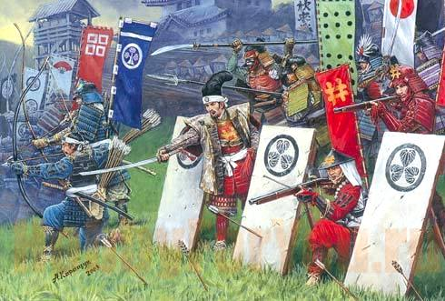
У VІІ-ХІІ ст. в Японії формується феодальна держава. Як і в багатьох країнах, цей процес супроводжується міжусобними війнами.

Японія — острівна держава, тому тривалий час вона розвивалася в ізоляції від світу. Проте Японії вдалося налагодити відносини з Кореєю та Китаєм. Японська система управління, культура багато що запозичила із цих країн.
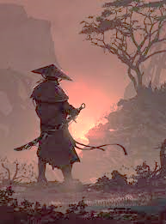
Щодо середньовічної історії Японії дослідницька спільнота виділяє такі етапи: «Кодай» — від IV до кінця XII ст. і «Тюсей» — XII—XVI ст.
До нашої ери на території Японії проживали роздроблені племена з неолітичною культурою. Із початком нашої ери відбулося соціальне розшарування суспільства, виникали сою зи племен, сформувалася племінна знать, з’явилися раби. У III ст. утворився перший великий союз племен Ямато, який об’єднав племена Центральної Японії. Влада правителів династії Ямато поступово набирала ознак монархії. Державу Ямато очолював правитель — оокімі (Син Неба), або імператор, який одночасно був і верховним жерцем синтоїзму — японської етнічної релігії.
Тривалий час владу імператора обмежувала родова знать, яка за багатством і походженням нічим йому не поступалася. У першій половині VII ст. спалахнула боротьба між імператором і родом Сoгa. Після перемоги в 645 р. імператор нарешті повністю зосередив владу у своїх руках. Уся земля була оголошена його власністю. За китайським зразком селяни отримали наділи, за які сплачували податки й виконували повинності. Однією з таких повинностей була служба в армії. Урядовці отримували за службу землі разом із селянами, але не мали на неї права власності. Ця подія увійшла в історію під назвою переворот Тайка («Великі реформи»).
Упродовж VIII ст. між знатними родами точилася боротьба за вплив на імператора. Перемогу в цій боротьбі здобув рід Фудзівара. Він розгромив своїх противників, а імператора, який знову втратив авторитет, перевіз у власні володіння. Туди ж було перенесено і столицю країни, яку назвали Хейан (сучасний Кіото). Згодом рід Фудзівара закріпив за собою посаду регента й верховного канцлера. В XI ст. рід Фудзівара занепав, але імператори вже не змогли відновити свою владу. За період свого почесного ув’язнення вони втратили майже всі земельні володіння і, відповідно, доходи з них, які перейшли у володіння впливових родів.
Великі землевласники об’єднувалися навколо своїх вождів, створюючи панівні дома. Для захисту своїх інтересів та володінь панівні дома почали створювати новий особливий стан суспільства — воїнів-самураїв. Цей військовий стан формувався із заможних селян, які за службу отримували в користування ділянки землі. Так було покладено початок феодальним відносинам — васальній залежності самураїв від землевласників-феодалів.

Самурай — представник військового стану в Японії, що виник у VIII ст. й існував до кінця XIX ст. Як військовий стан існує з XIII ст. Зміст поняття «самурай» змінювався відповідно до обставин конкретної історичної епохи, але військова служба залишалася незмінною.
Сьогун — вища військова посада, голова самурайського уряду.
Бусі — замкнутий стан панівних родин самураїв

Завдання по темі:
- Прочитати матеріали підручника «Всесвітня історія, 7 клас» та конспект Гугл Клас
- Зробить краткий конспект за темою. Дайте відповідь на питання:
- Охарактеризуйте етапи розвитку Японії в Середні віки
- Якими були особливості розвитку культури Японії в Середні віки?
- Що спільного й відмінного в японському замку порівняно з європейськими?
- Чи погоджуєтесь ви з тим, що... Чому?
- Становлення японської цивілізації збіглося в часі з початком Середніх віків. Особливість розвитку Японії визначалася її острівним положенням. Це забезпечувало можливість уникати вторгнення інших держав, у той самий час давало змогу запозичувати в сусідів цивілізаційні здобутки та пристосовувати їх до свого життя.
- Визначити терміни: самурай, сьогун, бусі, синтоїзм
Охарактеризуйте ілюстрацію по темі: Як і в інших державах часів Середньовіччя, у Японії сформувався військовий стан — самураї.
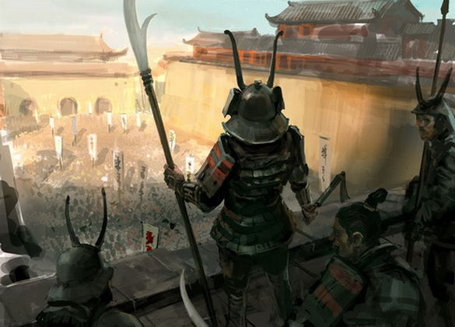

Умови виконання роботи:
- Роботу не відсилати, конспект буде перевірений у класі під час уроку
- Уважно прочитати текст
- Приділити увагу до визначення термінів

